사업보고서 ESG 공시 언어와 KCGS 등급의 정합성 진단:
분량 통제 후 거버넌스 신호와 축 간 선택적 공시
김혜성(202231193) · 이동원(202136006) · 김지우(202431626) · 신지영(202431928)
비정형 데이터 처리 Final Term Project | 3조
초록
본 연구는 상장기업이 사업보고서에 적은 ESG 관련 표현(말)과 한국ESG기준원(KCGS)이 부여한 외부 ESG 등급(실행)이 기업 단위에서 얼마나 정합적인지를 진단한다. 127개 상장기업의 2022–2024 회계연도 사업보고서 381 firm-year에서 환경(E)·사회(S)·지배구조(G) 어휘 강도를 측정하고, 공시 분량을 통제한 회귀로 등급과의 연관을 확인한 뒤, 기업별 말–실행 격차(Talk–Walk Gap)로 공시 정합성을 유형화하였다. 등급과 가장 강하게 연관된 것은 ESG 어휘가 아니라 보고서 분량이었고(Spearman ρ=0.663), 분량과 규모를 통제하면 거버넌스 어휘만 독립 신호로 남았다(β=1.955, p<0.001). 분량 착시를 제거한 격차로 보면 전체의 44%가 말과 실행이 어긋났고(과잉공시 19%·과소공시 25%), 그중 60%는 3년 내내 같은 유형으로 고착되어 있었다. 유형을 가르는 축은 수익성이 아니라 기업 규모였으나, 길이와 규모를 함께 걷어낸 뒤에도 격차는 거의 그대로여서(ρ=0.993) 규모로 환원되지 않는 독립 신호였다. 나아가 firm-year의 47%가 한 축을 부풀리고 다른 축에는 침묵하는 선택적 공시였는데, 사회(S)를 부풀린 기업은 실제 S등급이 가장 낮아(2.08 대 전체 3.03) 약점을 언어로 가린 반면, 지배구조(G)를 부풀린 기업은 실제 G등급이 평균 이상이어서 강점을 알리는 정당한 신호에 가까웠다. 요컨대 공시 ESG 어휘량을 성과 대리지표로 그대로 쓰면 안 되며, 평가·투자·공시 의사결정은 분량과 규모를 보정하고 축별로 말–실행 정합성을 따로 점검해야 한다. 모든 결과는 연관 관찰이며 인과로 해석하지 않는다.

1. 서론
ESG 공시는 외부 평가기관이 등급을 매기는 주요 근거다. 그렇다면 사업보고서에 ESG 표현을 더 많이, 더 구체적으로 적는 기업일수록 등급도 높으리라 기대할 수 있다. 그런데 이 기대에는 서로 다른 두 해석이 겹쳐 있다. 하나는 실제 ESG 활동이 활발한 기업이 보고서에도 그 내용을 충실히 담는다는 해석이고, 다른 하나는 규모가 크고 공시 역량이 높은 기업이 어떤 주제든 길고 정교하게 써서 어휘량과 등급이 함께 높아진다는 해석이다. 본 연구는 후자를 ‘cheap-talk’이라 부른다. 이는 허위 공시라는 단정이 아니라, 공시 언어의 양과 외부 평가가 강하게 연동되어 실제 성과와 표현 사이에 괴리가 생길 수 있다는 측정상의 경계 개념이다. 공시 텍스트로 ESG를 재려는 시도가 이 분량 효과와 실질 신호를 가르지 못하면, ‘보고서가 긴 기업이 등급도 높다’는 동어반복에 빠지고 만다.
이 문제의식 위에서 국내외 ESG 공시·텍스트 분석·평가등급 키워드로 선행연구를 검색한 뒤, 본 연구 질문과 맞닿은 세 갈래로 좁혀 검토하였다. 첫 갈래는 ESG 등급 자체의 신뢰성이다. 유지선(2025)은 KCGS와 글로벌 평가사 등급의 격차가 정보환경에 따라 달라지고 그 격차가 기업가치와 연결됨을 한국 표본에서 보였고, Kim과 Kim(2023)은 평가사 간 등급 불일치가 클수록 정보비대칭이 커져 기업가치와 연기금 투자에 부정적임을 확인하였다. 평가기관 간 등급 상관이 0.38–0.71에 그친다는 Berg, Kölbel, and Rigobon(2022)의 결과까지 더하면, KCGS 단일 등급을 정답처럼 다루기는 어렵다. 본 연구가 등급과의 관계를 인과가 아닌 연관으로만 읽는 이유다. 둘째 갈래는 공시 언어 자체의 측정으로, 기후 공시의 선택적 공개를 다룬 Bingler 외(2022)가 대표적이며, Schimanski 외(2024)는 NLP로 기업의 E·S·G 커뮤니케이션을 정량화해 등급과 직접 견준, 본 연구와 가장 가까운 선행이다. 다만 텍스트로 등급을 잰 이들 연구도 분량 교란의 통제나 firm-level 말–실행 격차의 유형화까지는 나아가지 않았다. 셋째 갈래는 한국어 ESG 보고서의 텍스트마이닝이며, Yoon, Han, Lee, and Hwang(2023)은 국내 공시 언어 분석의 가능성을 열었으나 등급과의 연결이나 분량 교란 통제까지 나아가지는 않았다.
세 갈래를 가로지르면 두 가지 빈틈이 보인다. 첫째, 대부분의 연구가 ‘공시를 잘하면 등급이 높다’는 평균효과에서 멈춘다. 개별 기업이 자기 등급에 견줘 얼마나 더, 또는 덜 공시하는지를 측정해 유형을 나누고 처방까지 잇는 firm-level 진단 도구는 드물다. 둘째, greenwashing을 다룬 연구들은 ESG를 하나의 합산 점수로 본다. 그래서 한 기업이 어떤 축은 부풀리고 다른 축에는 침묵하는 축 간(cross-pillar) 선택을 구조적으로 잡아내지 못한다. Bingler 외(2022)도 환경(E) 내부의 선택을 볼 뿐, E·S·G 세 축을 각 축의 등급에 견주지는 않았다. 본 연구는 바로 이 지점을 파고든다. ESG를 합산 한 축이 아니라 세 축으로 풀어 각 축의 KCGS 등급에 견주자, firm-year의 47%가 한 축만 부풀리고 다른 축에는 침묵하는 선택적 공시로 드러났다(4.5절). 합산 점수 하나만 보던 시야에서는 끝내 보이지 않던 패턴이다.
따라서 본 연구는 분석 단위를 회사명이 아니라 stock_code × fiscal_year의 firm-year로 두고 세 질문에 답한다. (1) ESG 어휘 강도는 등급과 연관되며, 그 연관은 분량을 통제한 뒤에도 남는가. (2) 분량 착시를 걷어내면 개별 기업의 말–실행 정합성은 어떻게 갈리는가. (3) 기업은 ESG를 고르게 말하는가, 아니면 축을 골라 부풀리는가. 이를 통해 세 가지를 기여하고자 한다. 표본의 최대 교란인 분량을 talk 항에서 직접 제거해 격차를 구성한 점, 그 격차가 수익성이 아니라 규모·구조적 특성과 연결되면서도 규모로 환원되지는 않음을 보인 점, 그리고 단일 점수가 놓치는 E·S·G 축 간 선택적 공시를 각 축의 KCGS 등급에 견줘 측정한 점이다. 현상 확인에 그치지 않고 기업·투자자·평가기관·규제당국 각각에 대한 구체적 제언으로 잇는 것이 목표다.
2. 데이터
표본은 KCGS ESG 등급을 보유한 상장기업 127개를 2022·2023·2024 세 회계연도로 확장한 381 firm-year다. 한 기업을 한 관측치로 두면 연도별 공시 변화가 사라지므로 firm-year를 단위로 삼았다. 다만 한 기업이 세 해 반복 관측되어 완전히 독립적이지는 않다는 점은 한계로 남는다. 결합 키로 회사명 대신 종목코드를 쓴 것은 사명 변경이나 표기 차이로 생기는 오매칭을 막기 위해서다. 실제로 고유 회사명은 133개였으나 고유 종목코드는 127개였고, 종목코드는 항상 6자리 문자열로 처리해 005930이 5930으로 읽혀 매핑이 어긋나는 일을 막았다. 등급은 D=0부터 S=6까지 7단계 순서형으로 부호화하되(표본에서 관측된 최고 등급은 A+=5) 간격이 같다고 가정하지 않아 순위 기반 통계를 먼저 보았고, 공시와 평가 시점은 esg_year = fiscal_year + 1로 정렬해 평가연도 t의 등급을 직전 회계연도 사업보고서와 맞추었다.
수집 과정도 재현성을 우선했다. 회사명 검색 대신 stock_code → corp_code → rcept_no → document.xml 경로를 남겼고, 같은 회계연도에 정정공시가 여럿이면 최신 확정본을 택했다. 결산월에 의존하지 않는 방식으로 검색해 비12월 결산 기업의 누락도 막았다. 수집에 실패한 행은 텍스트가 없는 것과 의미가 다르므로 0점으로 채우지 않았는데, 최종 381건은 전부 수집에 성공했다. 추출 범위도 측정 타당도를 위해 좁혔다. 재무제표 주석·표·안내문은 ESG 어휘 측정을 흐릴 수 있으므로, ESG 서술이 실제 문장으로 나타나는 II(사업의 내용)·IV(이사의 경영진단)·VI(이사회 등 기관) 세 섹션만 추출하였다. 기업마다 세부 항목명은 달라도 로마숫자 대분류 구조는 안정적이어서, 대분류 제목만 경계로 삼아 TF-IDF를 왜곡하는 표 블록과 파싱 실패 조각(너무 짧은 텍스트)을 걷어냈다. 그 결과 세 섹션이 모두 0자인 firm-year는 하나도 없었다.
이렇게 추출한 텍스트의 글자 수는 평균 34,773자였지만, 최소 4,513자에서 최대 189,606자까지 약 42배나 벌어졌다(표 1). 보고서가 길면 어떤 단어든 더 많이 등장하므로, ESG 어휘가 많다는 사실만으로 성과가 좋다고 읽으면 분량 효과를 신호로 착각하게 된다. 그래서 이후 모든 분석에서 분량을 로그 변환한 log_n_tokens로 통제하였다. 이 변수는 단순한 보조 통제가 아니라 cheap-talk 가능성을 정면으로 점검하는 핵심 변수이자, 뒤이을 말–실행 격차의 출발점이다.
표 1. 사업보고서 추출 텍스트 글자 수 분포 (381 firm-year)
항목 | 평균 | 중앙값 | 최소 | 최대 | 편차비
글자 수 | 34,773 | 25,872 | 4,513 | 189,606 | 42.0배

3. 방법
3.1 형태소 분석기와 ESG 어휘 보존
한국어는 조사와 어미가 결합하고 복합명사가 많아, ‘재생에너지’나 ‘감사위원회’가 ‘재생+에너지’처럼 쪼개지면 feature가 본래 개념을 잃는다. 그래서 분석기 선택의 기준을 속도가 아니라 ESG 핵심 어휘 보존율로 두었다. Kiwi는 기본 상태에서 seed 30개 중 18개(60%)를 보존했으나 사용자 사전을 적용하자 28개(93%)까지 올랐고, Okt는 20개(67%), BERT subword는 합성어를 잘게 나누어 16개(53%)에 머물렀다. 사전 기반 점수에는 합성어 보존이 필수이므로 Kiwi 사용자 사전을 채택하였고, 회사명에서 분해된 ‘에너지’ 같은 ESG 관련어가 불용어 제거 과정에서 사라지지 않도록 seed 30개는 강제로 보호하였다.
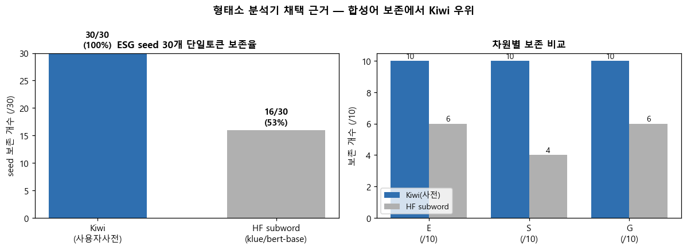
그림 1. 형태소 분석기 seed 보존율 비교. Kiwi 사용자 사전(짙은 막대)이 전 차원에서 ESG seed를 가장 많이 보존한다.
3.2 어휘 강도 측정 — TF-IDF seed·FastText 확장·cosine
도메인에 맞춘 사전으로 공시 텍스트를 재는 접근은, 재무 공시 분석에서 범용 감성 사전의 한계를 보이고 도메인 사전을 제안한 Loughran과 McDonald(2011) 이래 표준적인 방법이다. 본 연구도 ESG seed 사전과 TF-IDF로 어휘 강도를 측정한다. TF-IDF는 특정 문서에 자주 나오면서 전체 corpus에서는 흔하지 않은 단어에 높은 값을 준다. 보일러플레이트를 걷어내려고 max_df=0.80을 두었는데, 이 설정은 ‘이사회’·‘주주’ 같은 G seed 7개를 어휘에서 제외한다. 이것이 G 신호를 인위적으로 죽인 선택은 아닌지 확인하려고 max_df를 1.00까지 올리며 추적하였다(그림 2). seed_G와 g_grade 상관은 0.80–0.95 구간에서 0.27–0.30으로 안정적이다가 0.99에서 0.108로 급락했고 1.00에서는 −0.162로 부호까지 뒤집혔다. 모든 문서에 등장하는 의무공시 보편어를 넣을수록 신호가 무너진다는 것은, 그 어휘가 변별력이 없을 뿐 아니라 많이 쓰는 것 자체가 높은 등급의 지표가 아님을 말해 준다.
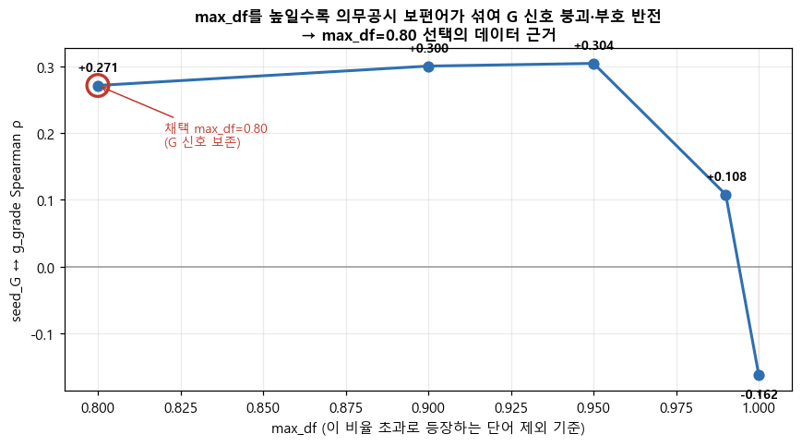
그림 2. max_df 값에 따른 seed_G ↔ g_grade Spearman ρ 변화. 보편적 의무공시어를 포함할수록 G 신호가 붕괴·반전된다.
seed 30개만으로는 기업이 실제 쓰는 다양한 표현을 담기 어려워, 외부 사전을 가져오는 대신 분석 corpus에서 직접 FastText를 학습해 확장 사전을 구축하였다. 소수의 seed를 corpus 학습 임베딩의 의미 유사도로 확장하는 이 절차는 기업문화 측정에 word embedding을 적용한 Li 외(2021)의 방법을 따른 것이다. seed와의 cosine 유사도 임계값 θ를 0.55–0.75로 훑어 θ=0.65를 택했는데, 후보가 약 493개로 사람이 전수 검토할 수 있는 규모이면서 잡음 비율이 1.0% 수준이었기 때문이다. 임베딩이 인명·지명·시사어를 가까운 후보로 끌어오므로, 자동 필터를 거친 뒤에도 사람이 직접 기각해 최종 433개를 확정하였다. 기각률은 S에서 40.7%로 가장 높아, 사회 차원 어휘가 본래 희소하다는 점이 여기서도 드러났다. 확장 점수는 seed 대비 G에서 보완 효과가 가장 컸다(+2185%). 끝으로 사전 기반 측정의 타당도를 한국어 문장 임베딩(dense cosine)과 견줘 점검하였다(그림 3).
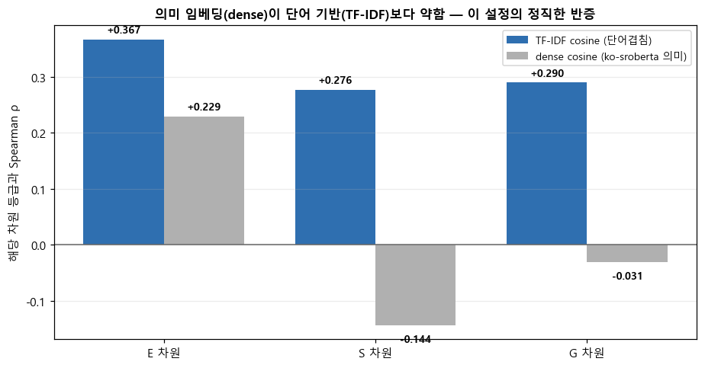
그림 3. 의미 임베딩(dense)과 단어 기반(TF-IDF) cosine의 등급 상관. 세 차원 모두 TF-IDF가 높아(E 0.367 대 0.229 등) 이 설정에서는 단어 기반 측정이 타당함을 확인한다.
3.3 회귀 설계와 말–실행 격차(Talk–Walk Gap)
서열형 등급의 성격을 고려해 OLS·Ordered Logit·Binary Logit 세 모형을 함께 추정하였다. 모든 모형에 분량(log_n_tokens)을 넣어 분량 효과를 제거했고(M1), 기업 규모가 분량과 등급을 동시에 끌어올리는 교란일 수 있어 규모·수익성·재무위험을 추가로 통제한 모형(M2, n=344)도 두었다. 이 회귀가 답하는 질문은 ‘분량을 빼도 남는 신호가 있는가’이다.
알파 분석은 여기서 한 걸음 더 나아가, 한 기업이 자기 등급에 비해 사업보고서에서 ESG를 과하게 말하는지(과잉), 아니면 실력보다 조용한지(과소)를 하나의 점수로 만든다. 핵심은 격차 = 말 − 실행이며, 네 가지 결정으로 이를 구성한다. 먼저 분량 착시를 없애기 위해 어휘 강도를 log_n_tokens에 회귀한 잔차(talk_resid)만 사용한다. 다음으로 말(잔차)과 등급을 각각 z-점수로 표준화해 단위를 맞춘다. 그렇게 표준화한 말에서 표준화한 등급을 빼면 격차가 되는데, 양수면 말이 앞선 과잉, 음수면 등급이 앞선 과소다. 마지막으로 이 격차를 E·S·G 각각과 종합으로 나눠 본다. 발상 자체는 greenwashing 연구의 ‘공시 − 성과’와 같되, 본 표본의 최대 교란인 분량을 talk 항에서 직접 걷어낸다는 점이 다르다.
gap_d = z(talk_resid_d) − z(grade_d), d ∈ {E, S, G, 종합}
주: 잔차화 검증에서 talk_resid와 log_n_tokens의 상관은 E·S·G 모두 r≈0.000으로, 길이 효과가 제거되었음을 확인하였다. 이는 설계상 당연한 검증 표시이며 발견이 아니다.
유형 간 비교(4.3·4.4)에는 평균 기반 분산분석(ANOVA) 대신 순위 기반 비모수 검정인 Kruskal–Wallis를 쓴다. 비교 대상인 등급과 격차 유형이 순서형이고 네 유형의 분포가 정규성을 가정하기 어려워, 평균보다 순위 합을 비교하는 쪽이 이상치와 비대칭에 견고하기 때문이다. 검정통계량 H가 클수록, 그리고 p가 작을수록 네 유형의 분포 차이가 뚜렷하다.
4. 결과
결과는 다섯 단계로 이어진다. 먼저 분량이 어휘보다 강하게 등급과 연관됨을 보이고(4.1), 통제 후에는 거버넌스만 신호로 남음을 확인한다(4.2). 이어 분량을 걷어낸 격차로 기업의 말–실행 정합성이 구조적으로 갈림을 보인 뒤(4.3), 그 격차가 규모의 그림자가 아님을 강건성 검증으로 방어하고(4.4), 마지막으로 기업이 ESG를 축을 골라 부풀린다는 점을 드러낸다(4.5).
4.1 가장 강한 연관은 ESG 어휘가 아니라 분량이다
등급 4종과 feature 10개를 교차한 40개 검정은 FDR 보정 후 모두 유의했다. 그러나 등급과 가장 강하게 연관된 것은 어떤 ESG feature도 아닌 단순 토큰 수였다(ρ=0.663). A 이상 기업의 평균 토큰 수는 7,523으로, B+ 이하의 3,547보다 약 2.1배 많았다. ESG feature는 모두 효과가 약함에서 중간 사이에 머물러(최대 ρ=0.451), 공시 언어에서 가장 강한 신호가 내용이 아니라 분량이라는 cheap-talk 경고를 던진다.
표 2. 주요 feature와 ESG 통합등급 간 Spearman ρ (FDR 보정 후 40/40 유의)
feature | ρ | feature | ρ
n_tokens (분량) | 0.663 | seed_score_E | 0.306
expanded_score_G | 0.425 | seed_score_G | 0.248
expanded_score_E | 0.373 | expanded_score_S | 0.212
4.2 분량·규모를 통제하면 거버넌스(G)만 독립 신호로 남는다
분량이 신호를 가린다면, 분량을 빼고 나서야 진짜 신호가 보일 것이다. 분량을 통제한 회귀(M1)에서 ESG feature 중에서는 expanded_G만 강하게 유의했고(β=3.174), 재무(규모·수익성·재무위험)를 더 통제한 M2에서도 견고했다(β=1.955, p<0.001). 반면 expanded_E는 재무 통제 후 유의성이 사라져 환경 신호의 상당 부분이 기업 규모 교란이었음이 드러났고, expanded_S는 모든 모형에서 비유의했다. 세 모형(OLS·Ordered·Binary)에서 방향이 일치해 결론이 모형 선택에 좌우되지 않았다. 분량 자체는 재무 통제 후 계수가 절반으로 줄었지만 여전히 강해, cheap-talk이 단순한 규모 효과로 환원되지는 않음을 보여 준다.
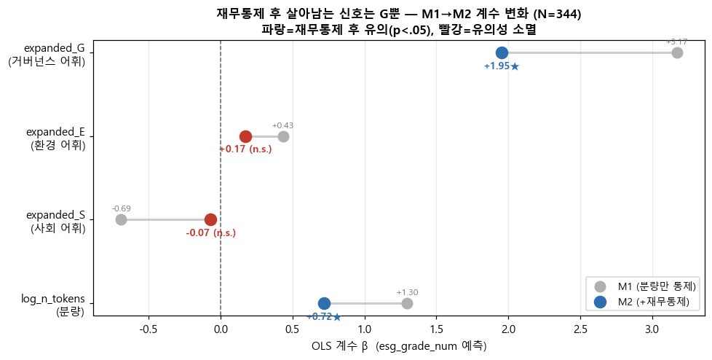
그림 4. 분량 통제(M1)→재무 통제 추가(M2) 계수 변화. expanded_G(파랑)는 통제 후에도 유의, expanded_E(빨강)는 소멸.
표 3. OLS 회귀(확장 사전) — M2는 분량+재무 통제(n=344). 주: log_assets β=+0.262(p<0.001), R² 0.476→0.551.
feature | M1 β | M2 β | M2 p | 판정
expanded_G | +3.174 | +1.955 | <0.001 | ★ 견고
expanded_E | +0.432 | +0.172 | 0.396 | 유의성 소멸(규모 교란)
expanded_S | −0.695 | −0.070 | 0.918 | 비유의
log_n_tokens | +1.297 | +0.718 | <0.001 | 절반↓이나 견고
살아남은 G 신호가 어디서 오는지도 짚어 둘 만하다. ‘이사회’·‘주주’처럼 모든 보고서에 등장하는 G seed 7개는 max_df=0.80 단계에서 이미 어휘에서 빠졌고(3.2절), 그 보편어를 도로 넣자 G 상관이 오히려 무너지고 부호까지 뒤집혔다. 결국 거버넌스에서는 더 많이 쓰는 것이 아니라 변별력 있는 어휘를 쓰는 것이 등급과 맞물린다. FastText 확장이 세 축 가운데 G를 가장 크게 보완한 것(+2185%, 3.2절)도 같은 맥락이다 — 보편어가 빠진 자리를 변별력 있는 거버넌스 어휘가 채우면서 G 신호가 살아남았다. 분량과 규모를 모두 통제한 뒤에도 G만 독립 신호로 남은 까닭이 여기에 있다.
4.3 말–실행 격차로 보면 44%가 어긋나고, 60%는 구조적이다
회귀가 평균적인 연관을 말해 준다면, 격차는 개별 기업이 그 평균에서 얼마나 벗어났는지를 말해 준다. 분량 착시를 제거한 격차로 기업-연도를 어휘강도(말)와 등급(실행)의 2×2로 나누면, 정합형 31.2%, 과소공시 25.2%, 일관저조 24.7%, 과잉공시 18.9%로 흩어진다. 전체의 44%(168/381), 곧 열 곳 중 네 곳 남짓이 말과 실행이 어긋난다. 더 중요한 것은 이 어긋남이 그해의 전술이 아니라는 점이다. 127개사 가운데 76개사(59.8%)가 3년 내내 같은 칸에 머물러, 말–실행 정합성은 기업에 굳어진 특성에 가깝다. 양 극단도 직관과 맞는다. 과잉공시 1위는 3년 연속 D등급이면서 ESG 어휘는 표본 최상위인 백광산업이고, 반대편 과소공시 쪽에는 A+이면서 어휘가 평균 이하인 KB·신한·하나·우리·BNK 같은 대형 금융지주가 모여 있다.
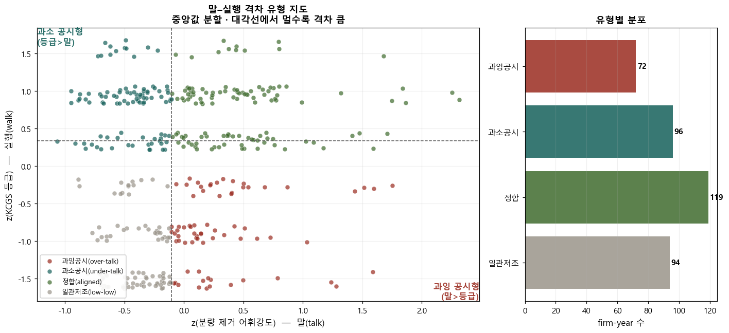
그림 5. 말–실행 격차 2×2 유형 지도. 가로축=분량을 걷어낸 어휘강도(말), 세로축=KCGS 등급(실행). 우하 빨강=과잉공시, 좌상 청록=과소공시.
그렇다면 무엇이 이 유형을 가르는가. 수익성(roa)은 네 유형 간에 차이가 없었던 반면(H=4.59, p=0.205), 규모(log_assets)는 가장 강하게 갈렸다(H=172.0, p<0.001). 과잉공시는 ‘부실기업의 변명’이 아니라 ‘소형주의 상징적 공시’에, 과소공시는 ‘대형주의 소통 격차(IR gap)’에 가깝다는 뜻이다. 수익성이 유형을 가르지 못했다는 사실은 두 진단군 모두 돈을 못 버는 기업의 문제가 아님을 함께 일러 준다.
표 4. 유형 간 비교 — 중앙값과 Kruskal-Wallis 검정
변수 | 과잉 | 과소 | 정합 | 일관저조 | 검정
수익성 roa | 0.014 | 0.019 | 0.023 | 0.021 | H=4.59, p=0.205 (차이 없음)
규모 log_assets | 27.56 | 29.28 | 30.12 | 26.78 | H=172.0, p<0.001 (최강)
분량 n_tokens | 2,356 | 5,721 | 4,781 | 2,269 | H=149.4, p<0.001
4.4 강건성 — 격차는 규모의 그림자인가
규모가 네 유형을 가장 크게 갈랐다는 사실은 곧바로 한 가지 반론을 부른다. ‘Talk–Walk 격차란 결국 회사 크기를 돌려 말한 것에 불과한 것 아니냐’는 의심이다. 만약 격차가 규모의 그림자에 지나지 않는다면, 격차에서 규모를 마저 걷어내는 순간 유형 구분은 흐트러져야 한다. 이 가능성을 정면으로 시험하기 위해, ‘말’ 점수에서 보고서 길이뿐 아니라 회사 규모(log_assets)까지 동시에 잔차화한 새 격차(gap_ESG_sz)로 유형을 다시 나누었다. 구성은 3.3절의 격차와 같고 잔차화 항만 늘어난다.
gap_ESG_sz = z(talk을 log_n_tokens·log_assets에 동시 잔차화한 잔차) − z(grade)
결과는 반론과 반대였다. 길이만 통제한 원래 격차와 길이·규모를 함께 통제한 격차의 순위상관은 ρ=0.993으로 거의 완전했고, 네 유형으로 재분류했을 때 일치율은 90.9%였다(N=363, log_assets 결측 18건 제외). 분포로 보면 경계 부근의 약 9%만 칸을 옮겼을 뿐, 재분류 후에도 과잉·과소의 비율은 거의 그대로였다(표 5). 규모와의 연동은 유형의 배경 특성일 뿐, 격차 신호 자체는 분량과 규모를 모두 걷어낸 뒤에도 살아남는다. 즉 Talk–Walk Gap은 규모를 다르게 표현한 값이 아니라, 공시 언어와 외부 평가의 정합성을 규모와 독립적으로 재는 측정값으로 읽을 수 있다.
표 5. 규모 추가 통제 전후 유형 분포 변화 (강건성)
유형 | 길이만 통제 (N=381) | 길이+규모 통제 (N=363)
과잉공시 | 72 | 80
과소공시 | 96 | 98
정합 | 119 | 102
일관저조 | 94 | 83
이 강건성은 앞선 두 검증과 함께 읽을 때 더 단단해진다. 어휘 측정 단계에서는 max_df를 1.00까지 올려도(3.2절) 보편어를 넣을수록 신호가 무너졌을 뿐 인위적 선택이 아니었음을 확인했고, 회귀 단계에서는 OLS·Ordered·Binary 세 모형이 같은 방향을 가리켜 결론이 모형 선택에 휘둘리지 않았다(4.2절). 측정·회귀·격차의 세 층위에서 결론이 흔들리지 않은 셈이다.
4.5 기업은 ESG를 전체가 아니라 ‘축을 골라’ 부풀린다
지금까지의 격차는 E·S·G를 묶은 종합 격차였다. 그런데 세 축을 따로 떼어 보면, 합산 점수로는 보이지 않던 결이 드러난다. firm-year의 47.2%(180/381)가 한 축은 부풀리고 다른 축에는 침묵하는 선택적 공시였다(균형 과잉 26.2%·균형 과소 26.5%). 특정 축으로 일방향 쏠림은 약했으나, 거버넌스(G)가 가장 양극화된 축이어서 회사마다 가장 적극적으로 내세우거나 가장 크게 침묵하였다. 결정적인 물음은 부풀리는 축이 약점이냐 강점이냐다(표 6).
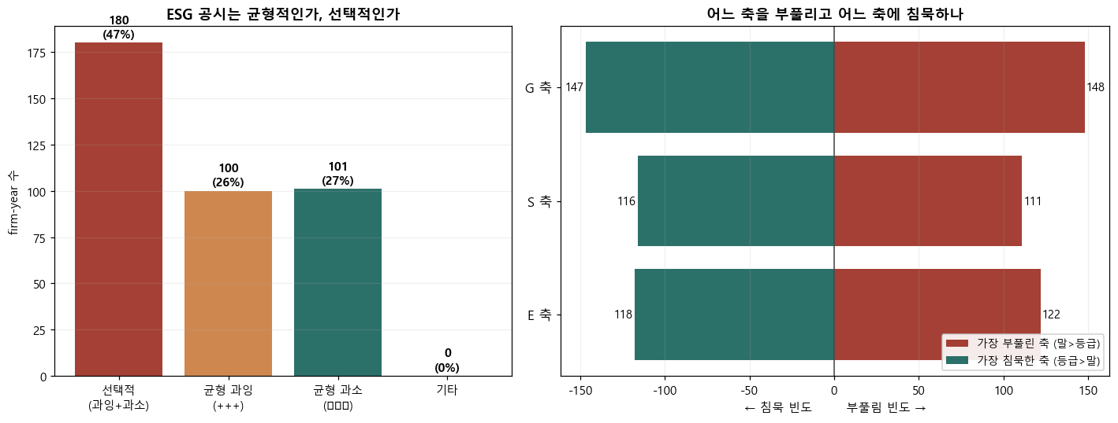
그림 6. 축 간 선택적 공시. (왼쪽) 선택적 47% 대 균형 53%. (오른쪽) 각 축이 ‘가장 부풀린 축’·‘가장 침묵한 축’으로 뽑힌 빈도 — G가 양쪽 모두 1위.
표 6. 부풀린 축의 실제 KCGS 등급 (전체 평균과 비교)
부풀린 축 | 그 축 실제 평균등급 | 전체 평균 | 해석
S (사회) | 2.08 | 3.03 | 가장 약한 곳을 가장 크게 부풀림 → 약점 은폐(cherry-pick)
E (환경) | 2.34 | 2.51 | 약한 곳을 부풀림(약하게)
G (지배구조) | 2.43 | 2.31 | 실제 강점을 부각 → 정당한 시그널링
여기서 ‘선택적 공시 = greenwashing’이라는 등식은 깨진다. 사회(S)와 환경(E)에서는 약점을 언어로 가리는 패턴이, 거버넌스(G)에서는 강점을 알리는 패턴이 공존하기 때문이다. 단일 ESG 점수로는 결코 가를 수 없는 구분이며, 이 축 선택마저 구조적이어서 매년 같은 축을 부풀린 기업이 59.1%(75/127)에 이르렀다. 기업이 축을 골라 말한다는 발견은, ESG 이슈의 가치 관련성이 산업과 차원마다 다르다는 중대성(materiality) 관점(Khan, Serafeim, & Yoon, 2016)과도 맞닿는다 — 어떤 축을 말하고 어떤 축에 침묵하는지 자체가 정보가 된다.
5. 논의 — 시사점과 제언
5.1 ‘양(量) 중심 공시’라는 통념을 데이터로 반박한다
이 분석에서 가장 분명한 사실은 공시 언어의 가장 강한 신호가 내용이 아니라 분량이라는 점이다. 그렇다고 ‘분량이 지배한다’에서 멈추면 ESG 공시를 보는 눈이 오히려 단순해진다. 분량과 규모를 모두 걷어낸 뒤에도 거버넌스 어휘는 등급과 함께 갔고, 기업마다 말–실행 정합성과 축 편향이 구조적으로 달랐기 때문이다. 그러므로 핵심 메시지는 ‘ESG 단어를 많이 쓰면 성과가 좋다’는 통념이 데이터로 지지되지 않는다는 것이다. 등급과 가장 강하게 연관된 것은 보고서 길이였고, 분량을 통제하자 어휘량의 설명력은 크게 줄었다. 공시 텍스트를 ESG 의사결정에 쓰려면 분량과 규모를 보정한 뒤 무엇이 남는지를 보아야 한다. 이는 평가사 간 등급 불일치의 절반 이상이 측정 방식에서 비롯된다는 Berg 외(2022)의 지적, 그리고 정보환경이 등급 격차를 만든다는 유지선(2025)의 결과와 같은 맥락에 놓인다.
5.2 기업에 대한 제언 — 유형별로 처방이 다르다
말–실행 격차는 기업을 두 진단군으로 나누며, 둘은 문제의 성격이 달라 처방도 달라야 한다. 수익성이 유형 간에 차이가 없었다는 점은, 두 군 모두 돈을 못 버는 부실기업의 문제가 아님을 먼저 일러 준다.
과잉 공시형(소형·저등급, 구조적 11개사): 등급에 비해 말이 앞서면 평가기관과 규제당국의 신뢰 할인, greenwashing 점검 리스크에 노출된다. 수익성은 정상이므로 문제는 역량이 아니라 검증 근거의 부재다. 따라서 서술을 배출량·안전교육 이수율·사외이사 비율처럼 검증 가능한 수치로 뒷받침해야 한다. 특히 3년 내내 과잉으로 고착된 11개사가 우선 점검 대상이다.
과소 공시형(대형·고등급, 구조적 21개사): 실력에 비해 ESG 언어가 약하다. 알릴 것을 못 알린 손해이자 저평가 위험이다. 금융지주·CJ·현대건설처럼 보고서가 길어 ESG 어휘가 비율상 묻히는 대형 기업이 여기 많다. 실질 성과를 별도 ESG 섹션이나 요약으로 II·IV·VI에 응집해, 시장과 평가기관이 읽을 수 있는 위치와 형식으로 드러내야 한다. 등급 불일치가 정보비대칭과 기업가치 하락으로 이어진다는 Kim·Kim(2023)을 고려하면, 소통 격차의 해소는 단순한 홍보가 아니라 자본비용과 직결되는 과제다.
축 편향 관점의 제언: 사회(S)축을 부풀리는 기업은 실제 S등급이 가장 낮았다(2.08 대 전체 3.03). 이 약점은 언어가 아니라 실질 개선으로 메워야 하며, 말로 가릴수록 검증 시 역풍이 크다. 반대로 거버넌스(G) 부각은 대체로 실제 강점에 근거하므로 정당하지만, 과장은 여전히 경계해야 한다.
5.3 투자자·평가기관·규제당국에 대한 제언
투자자: 공시의 ESG 어휘량을 액면 그대로 믿으면 분량·규모 착시에 노출된다. 합산 점수만 보면 축 편향을 놓치므로, 비슷한 규모끼리 비교하고 축별(E/S/G)로 말–실행 정합성을 따로 점검해야 한다. 분량과 규모를 통제해도 살아남은 거버넌스 어휘는 외부 평가를 보완하는 독립 정보가 될 수 있다.
평가기관: 합산 등급은 차원 간 차이를 감춘다. 분량·규모를 통제한 차원별 신뢰도를 공개하고, 평가 인풋에서 ‘더 많이 쓴 공시’가 자동으로 보상되지 않도록 검증 가능성에 가중하는 편이 바람직하다. KCGS가 사업보고서를 평가에 참고한다는 점은, 공시 언어와 등급의 연관이 동어반복일 수 있다는 경고인 동시에 공시 품질 개선이 등급 신뢰도와 직결된다는 뜻이기도 하다.
규제당국: ‘더 많은 공시’를 요구하면 길이와 불일치가 함께 늘 수 있다. 분량이 아니라 검증 가능성과 정합성에 기반한 공시, 그리고 거버넌스처럼 기계가독·외부대조가 가능한 정보의 섹션 표준화가 더 유효하다. 다만 본 표본은 수업용 pilot이므로, 이 제언은 단정이 아니라 검토 권고 수준으로 읽어야 한다.
5.4 학술적 기여
본 연구의 기여는 greenwashing 개념을 처음 제시한 데 있지 않고, 세 가지를 결합한 데 있다. 첫째, 표본의 최대 교란인 분량을 talk 항에서 직접 제거해 격차를 구성함으로써 ‘보고서가 길어 생긴 연관’과 ‘정합성의 격차’를 분리하였다. 둘째, 그 격차가 수익성이 아니라 규모·구조적 특성과 연결되면서도 규모를 통제하면 유지된다는 통념 반증을 한국 표본에서 제시하였다. 셋째, ESG를 단일 점수로 합치는 기존 측정이 놓치는 E·S·G 축 간 선택적 공시를 각 축의 KCGS 등급에 견줘 측정하여, 약점 은폐(S)와 정당한 시그널링(G)을 구분하였다. 이는 평균효과에 머문 선행연구와 firm-level 진단의 공백을 함께 겨냥한 것이며, 한국어 ESG 텍스트마이닝의 가능성을 연 Yoon 외(2023)를 등급과의 연결·분량 교란 통제의 방향으로 한 걸음 확장한 것이기도 하다.
5.5 한계
해석에는 분명한 제약이 따른다. 첫째, 표본 381 firm-year는 수업용 pilot으로 무작위 추출이 아니어서 한국 상장기업 전반으로 일반화할 수 없다. 둘째, 측정한 것은 ESG 성과가 아니라 언어이며, 명사 위주 bag-of-words 방식이라 ‘배출 증가’와 ‘배출 감축’을 구분하지 못한다. 셋째, 모든 결과는 연관이며 인과가 아니다. KCGS가 사업보고서를 평가에 참고하므로 동어반복과 역인과의 위험이 있어, 격차와 축 편향은 greenwashing의 증명이 아니라 더 들여다볼 진단 신호로만 읽어야 한다. 넷째, KCGS 단일 등급에 의존했고 등급 자체가 평가사 간 분산이 크며(Berg 외, 2022; 유지선, 2025), 3개 연도뿐이라 지속성 판단의 검정력이 약하고, 같은 기업의 반복 관측을 pooled로 추정해 p-value가 낙관적일 수 있다. seed·θ·max_df 같은 연구자 재량도 결과를 조건부로 만든다. 후속 과제로는 더 큰 무작위 표본, 기업 고정효과·군집 표준오차, 실제 성과(배출량·사고·제재)와의 연결, 복수 평가사 결합, 지속가능경영보고서로의 확대를 남긴다.
6. 결론
사업보고서 ESG 어휘 강도와 KCGS 등급 사이에는 통계적 연관이 있으나, 가장 강한 요인은 ESG 어휘가 아니라 공시 분량이었다. 분량과 규모를 통제하면 거버넌스(G) 어휘만 독립 신호로 남았고, 분량 착시를 제거한 말–실행 격차로 보면 전체의 44%가 어긋났으며 그중 60%가 구조적이었다. 격차를 가르는 축은 수익성이 아니라 규모였지만, 길이와 규모를 함께 걷어낸 뒤에도 격차는 거의 그대로여서 규모로 환원되지 않았다. 나아가 기업들은 ESG를 고르게가 아니라 축을 골라 말했는데, 약한 사회(S)는 언어로 가리고 강한 거버넌스(G)는 정당하게 부각하였다. 요컨대 ESG 공시 어휘는 등급과 연관되지만 상당 부분이 ‘분량’ 착시이며, 이를 걷어내면 거버넌스 어휘만이 견고한 신호로 남고, 기업마다 규모로 환원되지 않는 구조적 정합성과 편향이 존재한다. 따라서 보고서가 길고 그럴듯하다는 이유만으로 ESG 성과가 높다고 단정해서는 안 되며, 평가·투자·공시 의사결정은 분량과 규모를 보정하고 축별로 말과 실행의 정합성을 따로 점검해야 한다.
참고문헌
유지선. (2025). ESG 평가등급 격차의 결정요인과 기업가치와의 관계. 국제회계연구, 119, 1–19.
Kim, J., & Kim, H. (2023). The impact of ESG rating disagreement on corporate value. Journal of Derivatives and Quantitative Studies(선물연구), 31(3), 219–241. https://doi.org/10.1108/JDQS-01-2023-0001
Yoon, B., Han, S., Lee, J., & Hwang, S. (2023). Text mining analysis of ESG management reports in South Korea: Comparison with SDGs. SAGE Open, 13(4), 1–18. https://doi.org/10.1177/21582440231202896
Berg, F., Kölbel, J. F., & Rigobon, R. (2022). Aggregate confusion: The divergence of ESG ratings. Review of Finance, 26(6), 1315–1344. https://doi.org/10.1093/rof/rfac033
Bingler, J. A., Kraus, M., Leippold, M., & Webersinke, N. (2022). Cheap talk and cherry-picking: What ClimateBERT has to say on corporate climate risk disclosures. Finance Research Letters, 47, 102776. https://doi.org/10.1016/j.frl.2022.102776
Khan, M., Serafeim, G., & Yoon, A. (2016). Corporate sustainability: First evidence on materiality. The Accounting Review, 91(6), 1697–1724. https://doi.org/10.2308/accr-51383
Li, K., Mai, F., Shen, R., & Yan, X. (2021). Measuring corporate culture using machine learning. The Review of Financial Studies, 34(7), 3265–3315. https://doi.org/10.1093/rfs/hhaa079
Loughran, T., & McDonald, B. (2011). When is a liability not a liability? Textual analysis, dictionaries, and 10-Ks. The Journal of Finance, 66(1), 35–65. https://doi.org/10.1111/j.1540-6261.2010.01625.x
Schimanski, T., Reding, A., Reding, N., Bingler, J., Kraus, M., & Leippold, M. (2024). Bridging the gap in ESG measurement: Using NLP to quantify environmental, social and governance communication. Finance Research Letters, 61, 104979. https://doi.org/10.1016/j.frl.2024.104979
금융감독원. (n.d.). OpenDART API 개발가이드. 전자공시시스템. https://opendart.fss.or.kr
한국ESG기준원. (n.d.). ESG 평가 등급 안내. https://www.cgs.or.kr
Park, B. (2024). Kiwipiepy: A morphological analyzer for Korean. https://github.com/bab2min/Kiwi
Pedregosa, F., et al. (2011). Scikit-learn: Machine learning in Python. Journal of Machine Learning Research, 12, 2825–2830.
Řehůřek, R., & Sojka, P. (2010). Software framework for topic modelling with large corpora. In Proceedings of the LREC 2010 Workshop on New Challenges for NLP Frameworks (pp. 45–50).

